|  |  |
| --- | --- |
| SỞ GD&ĐT HÀ NỘI  **PHÒNG QUẢN LÝ THI**  **VÀ KIỂM ĐỊNH CHẤT LƯỢNG GD** | BỘ GIÁO DỤC VÀ ĐÀO TẠO  **VỤ GIÁO DỤC ĐẠI HỌC** |

**HƯỚNG DẪN**

**SỬ DỤNG CHỨC NĂNG ĐIỀU CHỈNH NGUYỆN VỌNG**

**ĐĂNG KÝ XÉT TUYỂN**

**VÀO CÁC TRƯỜNG ĐẠI HỌC, CAO ĐẲNG NĂM 2017**

*(Dành cho Điểm ĐKDT hỗ trợ thí sinh và*

*Điều chỉnh NV ĐKXT bằng Phiếu điều chỉnh NV ĐKXT)*

(Version 2.0.2017)

*Hà Nội, tháng 7 năm 2017*

**MỤC LỤC**

**I. CÁC QUY ĐỊNH VÀ LƯU Ý:** 3

**1.** **Hướng dẫn thí sinh và Điểm tiếp nhận hồ sơ tổ chức thực hiện:** 3

1.1. *Điều chỉnh nguyện vọng đăng ký xét tuyển (NV ĐKXT) bằng phương thức trực tuyến:* 3

*1.2. Điều chỉnh bằng Phiếu*: 3

* **Đối với thí sinh:** 3

* **Đối với điểm tiếp nhận:** 4

*1.3. Nguyên tắc:* 5

**2. Lịch điều chỉnh NV ĐKXT:** 5

**II. QUY TRÌNH THỰC HIỆN:** 5

**1. Luồng nghiệm vụ điều chỉnh NV ĐKXT – Tổng thể** 5

**2. Điều chỉnh NV ĐKXT** 6

**\* Cách 1**: Điều chỉnh NV ĐKXT trực tiếp cho thí sinh lên Hệ thống (nhập đơn lẻ): 6

**\* Cách 2:** Sử dụng cách điều chỉnh NV ĐKXT bằng cách nhập từ file excel cho thí sinh. 7

**III. HƯỚNG DẪN ĐIỀU CHỈNH NGUYỆN VỌNG ĐKXT** 8

**1. Mô tả tổng quát các bước thực hiện** 8

**2. Hướng dẫn sử dụng chi tiết** 8

*2.1. Đăng nhập* 8

*2.2 Chức năng Điều chỉnh nguyện vọng đăng ký xét tuyển sinh* 8

*2.3 Thay đổi NV ĐKXT của thí sinh* 9

**\* Cách 1:** Thay đổi NV ĐKXT trực tiếp (cho từng thí sinh) 9

**\* Cách 2:** Thay đổi nguyện vọng theo file excel (cho nhiều thí sinh cùng lúc) 11

1. Danh mục từ viết tắt

|  |  |  |
| --- | --- | --- |
| **STT** | **Cụm từ** | **Từ viết tắt** |
| 1 | Nguyện vọng đăng ký xét tuyển | NV ĐKXT |
| 2 | Điểm đăng ký dự thi | Điểm ĐKDT |
| 3 | Sở Giáo dục và Đào tạo | Sở GD&ĐT |
| 4 | Bộ Giáo dục và Đào tạo | Bộ GDĐT |
| 5 | Cán bộ công nghệ thông tin | Cán bộ CNTT |

2. Căn cứ vào lịch tuyển sinh (*theo Công văn số 603/BGDĐT-GDĐH ngày 17/02 /2017 của Bộ GDĐT và Công văn số 2131/SGD&ĐT-QLT ngày 05/7/2017 của Bộ GDĐT*) để tổ chức thực hiện.

1. **CÁC QUY ĐỊNH VÀ LƯU Ý:**
2. **Hướng dẫn thí sinh và Điểm tiếp nhận hồ sơ tổ chức thực hiện:**

*1.1.* *Điều chỉnh nguyện vọng đăng ký xét tuyển (NV ĐKXT) bằng phương thức trực tuyến:*

Thí sinh sử dụng tài khoản và mật khẩu cá nhân đã được cấp để điều chỉnh NV ĐKXT trực tuyến nếu:

- Tổng số NV ĐKXT sau khi điều chỉnh **không lớn hơn** số NV ĐKXT đã đăng ký ban đầu khi đăng ký dự thi.

- **KHÔNG** điều chỉnh ưu tiên khu vực, ưu tiên đối tượng.

**Lưu ý:**

- Mật khẩu để đăng nhập Hệ thống của thí sinh là mật khẩu được cấp khi đăng ký dự thi, trường hợp đã thay đổi mật khẩu sau khi được cấp thì dùng mật khẩu đã thay đổi.

- Nếu thí sinh quên mật khẩu thì đến ĐIỂM ĐKDT để xin cấp lại.

- Nếu thí sinh chưa khai số điện thoại hoặc đổi số điện thoại thì khi đăng nhập vào Hệ thống để điều chỉnh NV ĐKXT có thể khai báo lại.

- Thí sinh tăng số lượng NV ĐKXT so với đăng ký ban đầu hoặc có điều chỉnh ưu tiên khu vực, ưu tiên đối tượng phải điều chỉnh bằng phiếu và thực hiện tại ĐIỂM ĐKDT.

*1.2. Điều chỉnh bằng Phiếu*:

* **Đối với thí sinh:**

- Tiếp nhận Phiếu điều chỉnh NV ĐKXT số 1, số 2 từ điểm ĐKDT.

- Điền đầy đủ thông tin và thống nhất giữa Phiếu số 1, Phiếu số 2 (nội dung hướng dẫn điền phiếu kèm theo phiếu). **Phải điền đầy đủ, rõ ràng tất cả các NV ĐKXT**.

- Đến ĐIỂM ĐKDT để nộp phiếu số 1 để cán bộ máy tính tại ĐIỂM ĐKDT cập nhật vào cơ sở dữ liệu của Cổng thông tin tuyển sinh của Bộ GDĐT. ĐIỂM ĐKDT xác nhận phiếu số 2 để thí sinh lưu (Nội dung Phiếu số 2 phải giống Phiếu số 1)

**Lưu ý:**

**-** Thí sinh khi đến ĐIỂM ĐKDT để điều chỉnh NV ĐKXT phải đem theo **CMND và Phiếu đăng ký dự thi số 2** (để có cơ sở điền và kiểm tra Phiếu điều chỉnh NV ĐKXT).

- Thí sinh phải ghi đúng mã trường, mã ngành/nhóm ngành, mã tổ hợp xét tuyển theo quy định của trường ĐKXT (theo đề án tuyển sinh của trường trên Cổng thông tin tuyển sinh).

- Thí sinh có thể điều chỉnh ưu tiên khu vực và ưu tiên đối tượng (nếu có).

- Thí sinh được điều chỉnh tăng thêm số lượng nguyện vọng so với số lượng nguyện vọng đã đăng ký lúc đăng ký dự thi và phải nộp bổ sung lệ phí cho số nguyện vọng tăng thêm theo quy định.

* **Đối với điểm tiếp nhận:**

- Chuẩn bị máy tính có nối mạng internet, máy in và cán bộ để điều chỉnh NV ĐKXT cho thí sinh.

- Tổ chức tiếp nhận phiếu điều chỉnh NV ĐKXT của thí sinh. Yêu cầu thí sinh cung cấp chính xác số điện thoại, địa chỉ email, kiểm tra và nhập ngay lên Hệ thống.

- Thu lệ phí bổ sung theo quy định cho số nguyện vọng tăng thêm đối với thí sinh điều chỉnh tăng thêm số lượng nguyện vọng so với số lượng nguyện vọng đã đăng ký lúc đăng ký dự thi.

- Từ ngày 15/7 đến ngày 23/7 Hệ thống sẽ mở để các ĐIỂM ĐKDT điều chỉnh NV ĐKXT, sửa ưu tiên khu vực, ưu tiên đối tượng cho thí sinh. Thí sinh có thay đổi ưu tiên khu vực, ưu tiên đối tượng khai vào Phiếu điều chỉnh NV ĐKXT nộp cho ĐIỂM ĐKDT.

- Cán bộ ĐIỂM ĐKDT:

+ Hướng dẫn thí sinh khai vào Phiếu điều chỉnh NV ĐKXT và bổ sung các minh chứng (nếu có).

+ Kiểm tra, rà soát các minh chứng để đảm bảo chính xác thông tin thay đổi; cập nhật thông tin thay đổi của thí sinh lên Hệ thống và chịu trách nhiệm về việc thay đổi.

+ Lập danh sách và báo cáo Sở GDĐT về lý do thay đổi.

- Khi thí sinh nộp phiếu phải nhập ngay, không để tồn đọng phiếu.

+ Trong thời hạn 24 giờ kể từ khi thí sinh nộp Phiếu điều chỉnh NV ĐKXT, ĐIỂM ĐKDT yêu cầu thí sinh ký xác nhận nội dung điều chỉnh để cập nhật thông tin chính xác của thí sinh vào cơ sở dữ liệu trên Hệ thống.

+ Nếu nội dung đề nghị điều chỉnh NV ĐKXT của thí sinh không chuẩn xác dẫn đến phần mềm tuyển sinh không chấp nhận thì loại bỏ nguyện vọng có thông tin sai đó.

+ Trong trường hợp nhập sai thông tin so với Phiếu điều chỉnh NV ĐKXT của thí sinh thì phải điều chỉnh lại khi thí sinh đề nghị.

+ Thông báo để thí sinh kiểm tra thông tin điều chỉnh nguyện vọng ĐKXT của thí sinh trên hệ thống.

- Sau khi cho thí sinh rà soát ký xác nhận, cần up load dữ liệu điều chỉnh đăng ký xét tuyển của thí sinh lên hệ thống; in danh sách thí sinh đã được cập nhật điều chỉnh NV ĐKXT lên hệ thống để rà soát với số Phiếu đề nghị điều chỉnh nguyện vọng đã nộp tại ĐIỂM ĐKDT. Tuyệt đối không để xảy ra việc: thí sinh đã đề nghị và xác nhận nhưng dữ liệu không được cập nhật lên hệ thống.

- Trường hợp phát hiện ra các sai sót do lỗi của ĐIỂM ĐKDT ảnh hưởng đến quyền lợi của thí sinh, phải báo cáo ngay sở GDĐT, Sở tập hợp thông tin và báo cáo Bộ GDĐT trước 17h00 ngày 25/7.

*1.3. Nguyên tắc:*

**-** Thí sinh và ĐIỂM ĐKDT **chỉ** được điều chỉnh NV ĐKXT **01 lần** trong thời gian quy định.

- Kiểm tra kỹ thông tin và in ra cho thí sinh ký trước khi lưu vào hệ thống.

- Hệ thống sẽ không cho phép điều chỉnh NV ĐKXT từ 17 giờ 00 ngày 25/7/2017.

**2. Lịch điều chỉnh NV ĐKXT**

|  |  |  |
| --- | --- | --- |
| **TT** | **Nội dung** | **Thời gian thực hiện** |
| 1 | Thí sinh thực hiện điều chỉnh NV ĐKXT theo phương thức trực tuyến | Từ 15/7  đến 17 giờ 00 ngày 21/7 |
| 2 | - Thí sinh thực hiện điều chỉnh NV ĐKXT bằng Phiếu điều chỉnh NV ĐKXT.  - ĐIỂM ĐKDT hoàn thành việc cập nhật thông tin về điều chỉnh NV ĐKXT của tất cả thí sinh vào cơ sở dữ liệu của Cổng thông tin tuyển sinh của Bộ GDĐT. | Từ 8 giờ 00 ngày 15/7  đến 17 giờ 00 ngày 23/7 |
| 3 | Thí sinh kiểm tra kết quả điều chỉnh NV ĐKXT và đề nghị điều chỉnh sai sót giữa kết quả điều chỉnh NV trên hệ thống với thông tin trên Phiếu đề nghị đăng ký điều chỉnh NV (nếu có). | Trước 17 giờ 00 ngày 25/7 |

**II. QUY TRÌNH THỰC HIỆN**

**1. Luồng nghiệm vụ điều chỉnh NV ĐKXT – Tổng thể**

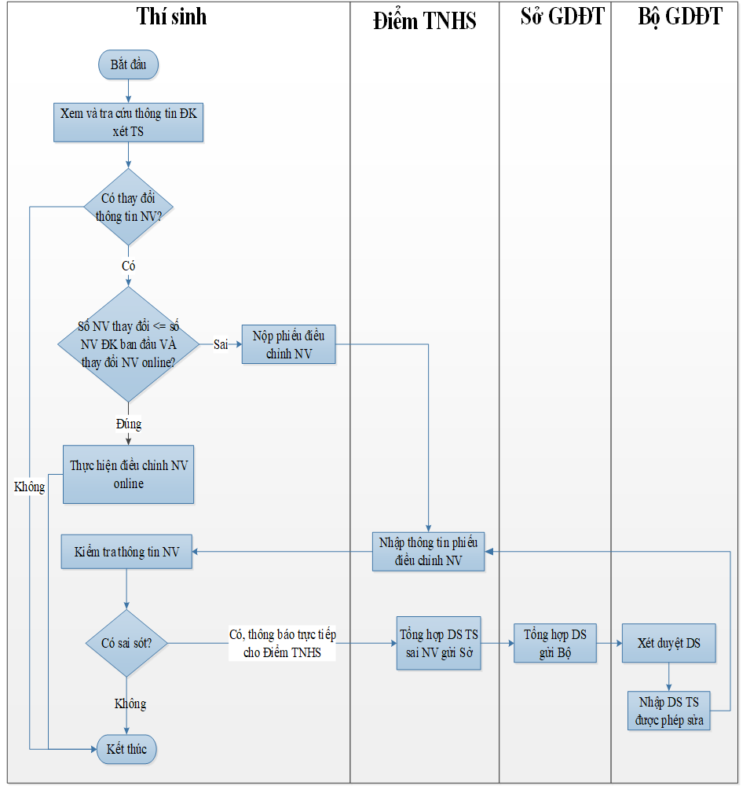

**2. Điều chỉnh NV ĐKXT**

Các ĐIỂM ĐKDT có thể thực hiện điều chỉnh NV ĐKXT theo 1 trong 2 cách dưới đây.

Tuy nhiên, để hạn chế các sai sót trong quá trình điều chỉnh NV ĐKXT cho thí sinh, **các ĐIỂM ĐKDT nên thực hiện điều chỉnh NV ĐKXT trực tiếp cho thí sinh (cách 1)**.

Đối với thí sinh tự do, công an, quân đội, ĐIỂM ĐKDT bố trí cán bộ **nhập trực tiếp** lên Hệ thống cho thí sinh, in ra để thí sinh ký xác nhận ngay khi thí sinh đến nộp phiếu.

**QUY TRÌNH 1. CẬP NHẬT ĐƠN LẺ**

1. Thí sinh nhận 02 Phiếu điều chỉnh nguyện vọng ĐKXT vào ĐH, CĐ năm 2017 tại điểm ĐKDT;

2. Thí sinh kê khai nội dung điều chỉnh nguyện vọng ĐKXT vào 02 Phiếu điều chỉnh nguyện vọng ĐKXT vào ĐH, CĐ năm 2017 (căn cứ vào Phiếu số 2 của hồ sơ ĐKDT; tra cứu thông tin trên cổng điện tử <http://thituyensinh.vn>);

3. Thí sinh nộp lệ phí tại bộ phận tài vụ của điểm ĐKDT;

4. Thí sinh nộp Phiếu điều chỉnh nguyện vọng ĐKXT vào ĐH, CĐ năm 2017 (Phiếu số 1) cho bộ phận hỗ trợ thi và tuyển sinh của Điểm ĐKDT;

Tiếp nhận Phiếu điều chỉnh NV ĐKXT chỉ khi thí sinh đã điền đầy đủ thông tin (chính xác tất cả các NV ĐKXT đảm bảo không để thiếu NV ĐKXT của thí sinh). Đối chiếu với thông tin đã đăng ký NV trong Phiếu đăng ký dự thi (Phiếu số 2).

5. Bộ phận hỗ trợ thi và tuyển sinh của Điểm ĐKDT cập nhật Phiếu điều chỉnh nguyện vọng ĐKXT vào ĐH, CĐ năm 2017 của thí sinh vào hệ thống;

- Cán bộ máy tính tại ĐIỂM ĐKDT đăng nhập vào Hệ thống.

- Sửa ưu tiên khu vực, ưu tiên đối tượng cho thí sinh trong trường hợp thí sinh có yêu cầu và có minh chứng về sự thay đổi.

- Cán bộ máy tính cùng với thí sinh nhập thông tin điều chỉnh NV ĐKXT lên Hệ thống.

- Cán bộ máy tính và thí sinh rà soát thông tin.

6. Bộ phận hỗ trợ thi và tuyển sinh của Điểm ĐKDT In Biểu mẫu thí sinh đề nghị thay đổi nguyện vọng của thí sinh (02 bản); cho thí sinh đối chiếu, kiểm tra, ký xác nhận thông tin điều chỉnh là đúng;

7. Bộ phận hỗ trợ thi và tuyển sinh của Điểm ĐKDT cập nhật chính thức nội dung điều chỉnh nguyện vọng của thí sinh lên hệ thống;

Đề nghị thí sinh đăng nhập vào Hệ thống để kiểm tra thông tin điều chỉnh NV ĐKXT.

8. Tổ chức lưu trữ các minh chứng:

- Điểm ĐKDT lưu trữ:

+ Phiếu điều chỉnh nguyện vọng ĐKXT vào ĐH, CĐ năm 2017 (Phiếu số 1) có chữ ký của thí sinh, xác nhận đã nộp lệ phí của bộ phận tài vụ;

+ 01 Biểu mẫu thí sinh đề nghị thay đổi nguyện vọng của thí sinh (được in ra từ hệ thống) có họ tên và chữ ký xác nhận của thí sinh.

- Thí sinh lưu trữ:

+ Phiếu điều chỉnh nguyện vọng ĐKXT vào ĐH, CĐ năm 2017 (Phiếu số 2) có xác nhận đã nộp lệ phí của bộ phận tài vụ;

+ 01 Biểu mẫu thí sinh đề nghị thay đổi nguyện vọng của thí sinh (được in ra từ hệ thống) có họ tên và chữ ký xác nhận của Cán bộ hỗ trợ thi và tuyển sinh của Điểm ĐKDT.

**QUY TRÌNH 2. CẬP NHẬT THEO LÔ**

***Lưu ý***: Chức năng này được sử dụng cho các thí sinh **KHÔNG** có sự thay đổi về chế độ ưu tiên, khu vực ưu tiên).

***Mục đích***: Kiểm tra danh sách các nguyện vọng cán bộ máy tính tại ĐIỂM ĐKDT đã nhập trong file excel có chính xác không, nếu sai thì chỉ ra các nguyện vọng bị sai để ĐIỂM ĐKDT điều chỉnh trước khi import danh sách nguyện vọng vào Hệ thống.

***Các bước thực hiện như sau:***

1. Thí sinh nhận 02 Phiếu điều chỉnh nguyện vọng ĐKXT vào ĐH, CĐ năm 2017 tại điểm ĐKDT;

2. Thí sinh kê khai nội dung điều chỉnh nguyện vọng ĐKXT vào 02 Phiếu điều chỉnh nguyện vọng ĐKXT vào ĐH, CĐ năm 2017 (căn cứ vào Phiếu số 2 của hồ sơ ĐKDT; tra cứu thông tin trên cổng điện tử <http://thituyensinh.vn>);

3. Thí sinh nộp lệ phí tại bộ phận tài vụ của điểm ĐKDT;

4. Thí sinh nộp Phiếu điều chỉnh nguyện vọng ĐKXT vào ĐH, CĐ năm 2017 (Phiếu số 1) cho bộ phận hỗ trợ thi và tuyển sinh của Điểm ĐKDT, có danh sách ký giao nhận;

Tiếp nhận Phiếu điều chỉnh NV ĐKXT chỉ khi thí sinh đã điền đầy đủ thông tin (chính xác tất cả các NV ĐKXT đảm bảo không để thiếu NV ĐKXT của thí sinh). Đối chiếu với thông tin đã đăng ký NV trong Phiếu đăng ký dự thi (Phiếu số 2).

Khi trả Phiếu điều chỉnh NV ĐKXT (Phiếu số 2) cho thí sinh, ĐIỂM ĐKDT phải ghi rõ: trong vòng 24 giờ (kể từ thời điểm ĐIỂM ĐKDT nhận Phiếu) thí sinh phải đến ký xác nhận, sau thời điểm đó nếu không đến ký xác nhận, ĐIỂM ĐKDT không chịu trách nhiệm về các sai sót (nếu có).

5. Bộ phận hỗ trợ thi và tuyển sinh của Điểm ĐKDT cập nhật Phiếu điều chỉnh nguyện vọng ĐKXT vào ĐH, CĐ năm 2017 của thí sinh vào File Excel mẫu;

6. Điểm ĐKDT vào Hệ thống tải file excel và nhấn nút Kiểm tra tính hợp lệ của danh sách NV trước khi nhập vào Hệ thống;

- Nếu danh sách hợp lệ:

+ In ra cho thí sinh ký (thực hiện trong vòng 24 giờ, kể từ khi thí sinh nộp phiếu);

+ Sau khi thí sinh đã ký xác nhận mới thực hiện import danh sách nguyện vọng đã chính xác vào Hệ thống.

+ Hướng dẫn thí sinh đăng nhập ngay vào Hệ thống để kiểm tra.

+ In Phiếu điều chỉnh NV ĐKXT của thí sinh trên Hệ thống để rà soát và lưu cùng phiếu số 1.

- Nếu danh sách không hợp lệ, kiểm tra và yêu cầu thí sinh sửa lại. Tuyệt đối không để thí sinh ký vào danh sách khi nguyện vọng còn sai.

7. Điểm ĐKDT cập nhật chính thức danh sách thay đổi nguyện vọng của thí sinh vào hệ thống; in danh sách nguyện vọng của thí sinh;

8. Điểm ĐKDT in Biểu mẫu thí sinh đề nghị thay đổi nguyện vọng của thí sinh, đối chiếu với Phiếu điều chỉnh nguyện vọng ĐKXT vào ĐH, CĐ năm 2017 để đảm bảo thông tin được trùng khớp;

9. Thí sinh vào hệ thống kiểm tra thông tin đã điều chỉnh; nếu phát hiện sai sót cần thông báo ngay cho Điểm ĐKDT để kịp thời điều chỉnh;

10. Tổ chức lưu trữ các minh chứng:

- Điểm ĐKDT lưu trữ:

+ Phiếu điều chỉnh nguyện vọng ĐKXT vào ĐH, CĐ năm 2017 (Phiếu số 1) có chữ ký của thí sinh, xác nhận đã nộp lệ phí của bộ phận tài vụ;

+ Danh sách thí sinh nộp Phiếu điều chỉnh nguyện vọng ĐKXT vào ĐH, CĐ năm 2017 (Phiếu số 1) có đầy đủ chữ ký của thí sinh;

+ Danh sách thay đổi nguyện vọng có đầy đủ chữ ký của thí sinh;

+ 01 Biểu mẫu thí sinh đề nghị thay đổi nguyện vọng của thí sinh (được in ra từ hệ thống).

- Thí sinh lưu trữ:

Phiếu điều chỉnh nguyện vọng ĐKXT vào ĐH, CĐ năm 2017 (Phiếu số 2) có xác nhận đã nộp lệ phí của bộ phận tài vụ.

**III. HƯỚNG DẪN SỬ DỤNG CHỨC NĂNG ĐIỀU CHỈNH NGUYỆN VỌNG ĐKXT TRÊN HỆ THỐNG**

# 1. Mô tả tổng quát các bước thực hiện

|  |  |  |
| --- | --- | --- |
| **Bước** | **Tên bước** | **Ghi chú** |
|  | Đăng nhập |  |
|  | Vào chức năng Điều chỉnh nguyện vọng đăng ký xét tuyển sinh |  |
|  | Thay đổi nguyện vọng | ĐIỂM ĐKDT có 2 cách thay đổi nguyện vọng:  **Cách 1**: thay đổi đơn lẻ (cho từng thí sinh)  **Cách 2**: thay đổi theo file excel (cho nhiều thí sinh cùng lúc). |
|  | In danh sách nguyện vọng | In danh sách nguyện vọng đã được điều chỉnh |

# 2. Hướng dẫn sử dụng chi tiết

*2.1. Đăng nhập*

*Dùng cho đợt thử nghiệm (từ ngày 9/7-11/7):*

* Truy cập vào website <http://203.190.173.60:8081>
* Tên đăng nhập: dtn_mã sở_mã điểm tiếp nhận (ví dụ: dtn_01_067)
* Mật khẩu: abc@12345678

*Dùng điều chỉnh chính thức: (từ ngày 15/7-25/7)*

* Truy cập vào website: http://quanly.thithptquocgia.edu.vn
* Tên đăng nhập: dtn_mã sở_mã điểm tiếp nhận (ví dụ: dtn_01_067).
* Mật khẩu: Điểm tiếp nhận đã được cấp ban đầu.

*2.2 Chức năng Điều chỉnh nguyện vọng đăng ký xét tuyển sinh.*

* Cán bộ máy tính tại ĐIỂM ĐKDT chọn chức năng Điều chỉnh NV ĐKXT từ menu Tuyển sinh:

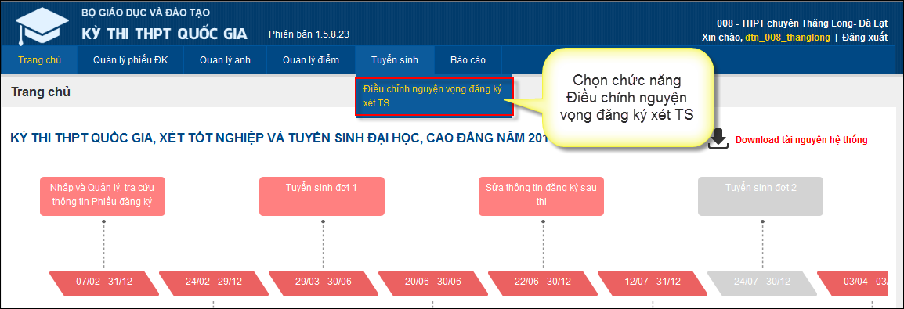

* Sau khi chọn chức năng, màn hình Điều chỉnh NV ĐKXT được hiển thị:

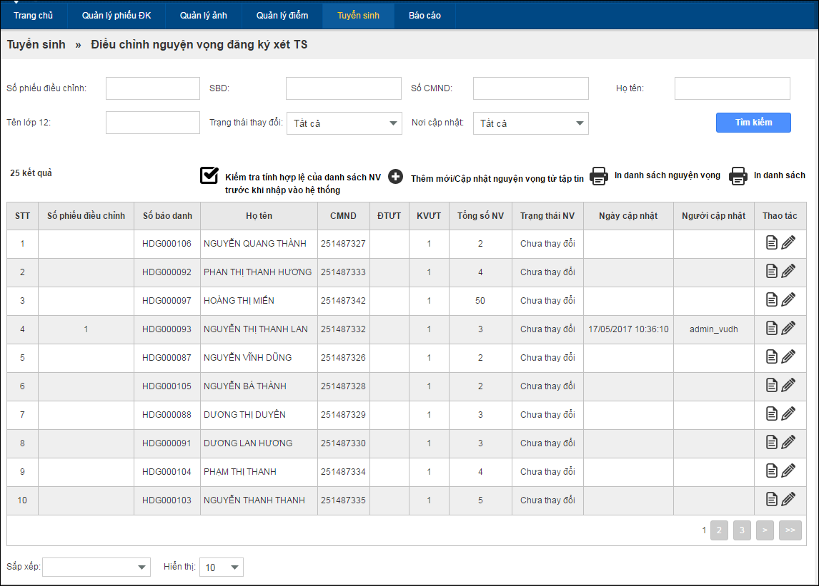

*2.3 Thay đổi NV ĐKXT của thí sinh*

**\* Cách 1: Cập nhật đơn lẻ trực tiếp cho từng thí sinh**

**Lưu ý:**

- ĐIỂM ĐKDT khi thu Phiếu điều chỉnh NV ĐKXT của thí sinh phải hướng dẫn và yêu cầu thí sinh điền đầy đủ, chính xác các thông tin trên Phiếu **(điền đầy đủ tất cả các nguyện vọng)**.

- ĐIỂM ĐKDT bố trí máy tính, máy in và cán bộ để nhập ngay Phiếu điều chỉnh NV ĐKXT cho thí sinh. **Trước khi lưu dữ liệu cần in ra để thí sinh ký xác nhận**, sau đó mới chính thức lưu dữ liệu và yêu cầu thí sinh vào Hệ thống kiểm tra lại.

- Cán bộ máy tính tại ĐIỂM ĐKDT nhấn nút Chỉnh sửa trong cột Thao tác:

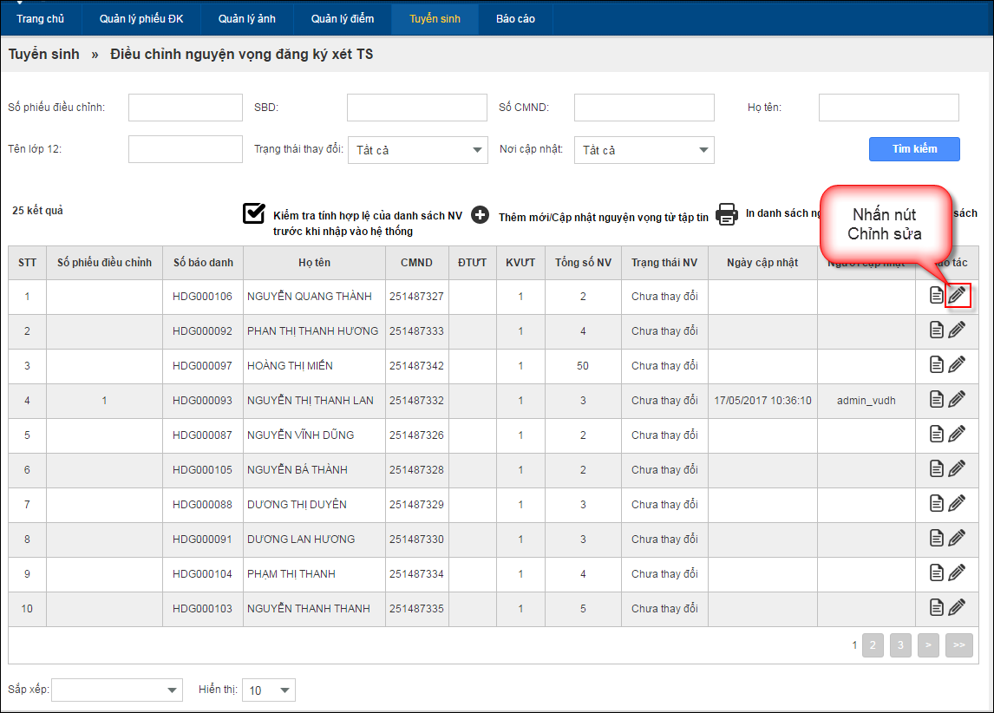

* ĐIỂM ĐKDT thực hiện điều chỉnh thông tin của thí sinh như sau:

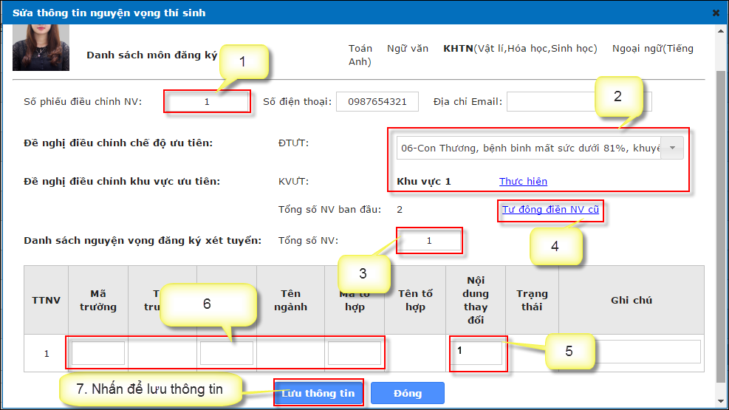

**1)** Nhập số phiếu điều chỉnh NV ĐKXT, số phiếu này không phải là số phiếu đăng ký dự thi của thí sinh, số phiếu điều chỉnh nguyện vọng được sử dụng để ĐIỂM ĐKDT dễ dàng quản lý các thí sinh có sự thay đổi nguyện vọng.

**2)** Nhập thông tin chế độ ưu tiên, khu vực ưu tiên nếu thí sinh đề nghị thay đổi. Nếu thay đổi thông tin khu vực ưu tiên, **Điểm ĐKDT nhấn nút Thực hiện** và thay đổi các thông tin có trong màn hình.

**3)** Nhập tổng số nguyện vọng mới của thí sinh.

**4)** Nếu muốn hiển thị các nguyện vọng cũ thí sinh đã đăng ký, ĐIỂM ĐKDT nhấn nút “**Tự** động **điền NV cũ**”.

**5)** Nếu nguyện vọng thay đổi **giống** với một nguyện vọng trước đó của thí sinh, ĐIỂM ĐKDT nhập vào cột **Nội dung thay đổi** thứ tự nguyện vọng trước đây của nguyện vọng này.

**Lưu ý:** *Điểm ĐKDT có thể không nhập dữ liệu vào cột nội dung thay đổi, cột này chỉ có tác dụng hỗ trợ Điểm ĐKDT tận dụng dữ liệu nguyện vọng cũ của TS đã đăng ký.*

VD: Khi nộp hồ sơ đăng ký dự thi, thí sinh đăng ký thứ tự nguyện vọng 1 vào Học viện Ngân hàng, nhưng hiện tại thí sinh muốn thay đổi nguyện vọng 1 vào trường Kinh tế quốc dân, nguyện vọng 2 vào Học viện ngân hàng.

* Lúc này: ĐIỂM ĐKDT nhập mới nguyện vọng 1 cho thí sinh, nguyện vọng thứ 2 nhập vào cột Nội dung thay đổi là **1** (**trong đó 1 là thứ tự nguyện vọng 1 thí sinh đã đăng ký trước đây).**

**6)** Nếu nguyện vọng thí sinh đăng ký không trùng với nguyện vọng nào trước đây, ĐIỂM ĐKDT nhập mã trường, mã ngành, mã tổ hợp mới cho thí sinh

**7)** Nhấn nút Lưu thông tin để lưu lại các dữ liệu đã điều chỉnh.

Trước khi lưu dữ liệu cần in ra để thí sinh ký xác nhận, sau đó mới chính thức lưu dữ liệu và yêu cầu thí sinh vào Hệ thống kiểm tra lại.

**\* Cách 2: Thay đổi nguyện vọng theo file excel (cho nhiều thí sinh cùng lúc)**

**Lưu ý:**

- Chức năng này được sử dụng cho các thí sinh **KHÔNG** có sự thay đổi về ưu tiên khu vực, ưu tiên đối tượng.

- ĐIỂM ĐKDT yêu cầu thí sinh khi đi điều chỉnh NV ĐKXT phải đem theo CMND và Phiếu đăng ký dự thi số 2.

- ĐIỂM ĐKDT cần thực hiện Kiểm tra tính hợp lệ của danh sách NV trước khi nhập vào hệ thống:

**Mục đích**: Do mỗi thí sinh chỉ được điều chỉnh nguyện vọng **1 lần duy nhất**, ĐIỂM ĐKDT thực hiện kiểm tra danh sách các nguyện vọng đã nhập trong file excel có chính xác không, đồng thời, sau khi kiểm tra xong, ĐIỂM ĐKDT có thể cho học sinh kiểm tra lại lần nữa và ký xác nhận nội dung thay đổi, nếu sai thì chỉ ra các nguyện vọng bị sai để ĐIỂM ĐKDT điều chỉnh trước khi import danh sách nguyện vọng vào hệ thống. Cụ thể các bước như sau**:**

**Bước 1:** Tải biểu mẫu chuẩn (file excel)

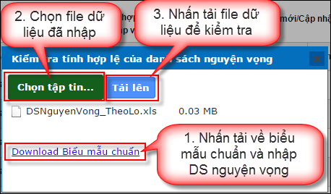

|  |  |  |  |  |  |  |  |  |
| --- | --- | --- | --- | --- | --- | --- | --- | --- |
| **STT** | **Số CMND** | **Họ tên** | **Tổng số nguyện vọng** | **Thứ tự nguyện vọng** | **Mã trường** | **Mã ngành** | **Mã tổ hợp** | **Ghi chú** |
|  |  |  |  |  |  |  |  |  |

**Bước 3:** Nhập danh sách nguyện vọng thí sinh cần thay đổi

**Bước 4:** Sau đó thực hiện Tải file dữ liệu để kiểm tra.



**Bước 5:** Nhấn nút Kiểm tra tính hợp lệ của danh sách NV trước khi nhập vào hệ thống

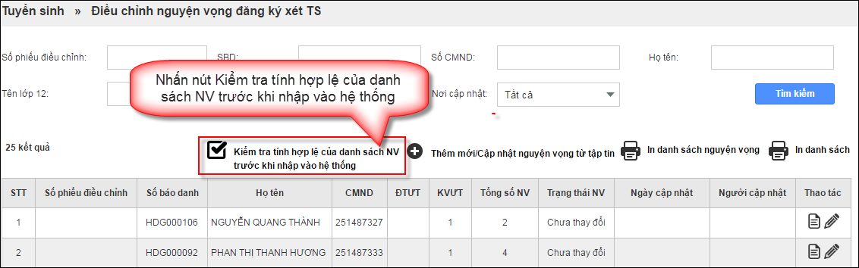



* VD: Import file dữ liệu có 2 thí sinh:

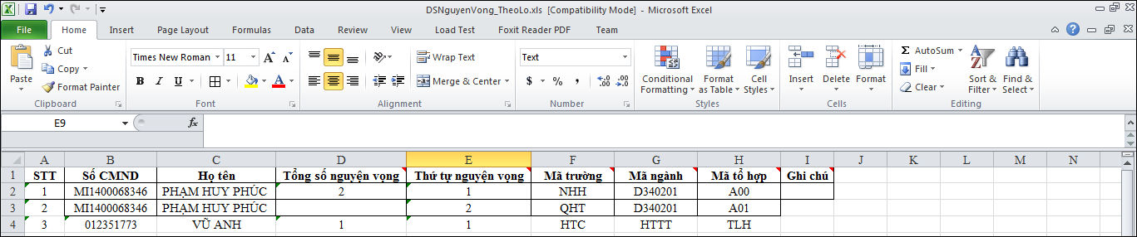

Kết quả hệ thống trả về như hình sau:

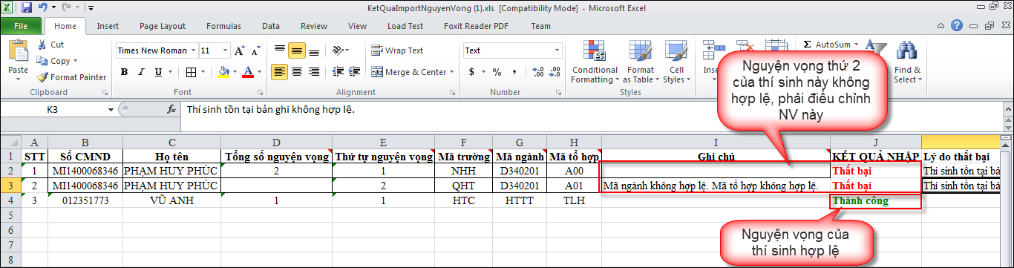

* ĐIỂM ĐKDT phải điều chỉnh NV 2 của thí sinh Phạm Huy Phúc.

**Bước 6:** Nếu trong Danh sách nguyện vọng của thí sinh có **KHÔNG hợp lệ** (kết quả trả về là “Thất bại”, thông báo cho thí sinh để kịp thời điều chỉnh (khi thí sinh nộp phiếu yêu cầu thí sinh phải khai báo số điện thoại)).

**Lưu ý:** Khi trường nhập nguyện vọng từ file excel, với những thí sinh có tồn tại 1 nguyện vọng không hợp lệ thì Hệ thống sẽ trả về kết quả thất bại tất cả các nguyện vọng. Trong trường hợp này xử lý như sau:

- Cách 1: Liên hệ với thí sinh để thay đổi nguyện vọng bị sai, sau đó import lại file.

- Cách 2: Với nguyện vọng bị sai (sau 24 giờ kể từ khi nộp phiếu, thí sinh không quay lại để sửa sai và ký xác nhận), ĐIỂM ĐKDT bổ sung vào cột ghi chú là tại sao sai, sau đó import lại file (Trường hợp này thí sinh có thể bị thiệt vì nguyện vọng này không hợp lệ).

**Bước 7:** Nếu Danh sách nguyện vọng của thí sinh đã hợp lệ cần in ra và yêu cầu thí sinh ký xác nhận trước khi nhập danh sách vào Hệ thống.

**Bước 8:** ĐIỂM ĐKDT thực hiện import danh sách nguyện vọng đã được kiểm tra tính hợp lệ và điều chỉnh trước đó. **Tuyệt đối không để sót file danh sách thí sinh đã ký xác nhận mà không nhập lên Hệ thống.**

Nhấn nút **Thêm mới/Cập nhật nguyện vọng từ tập tin**

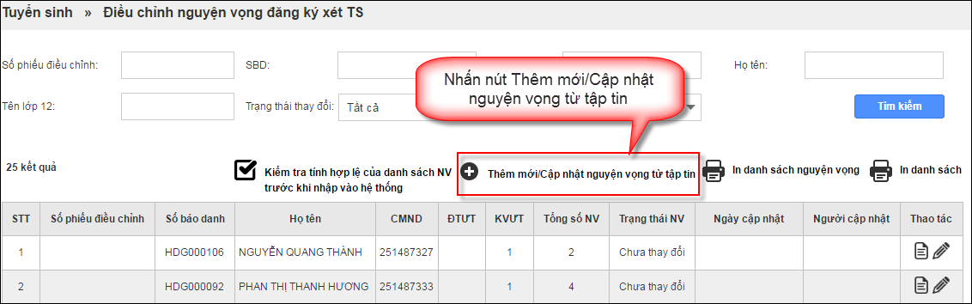

**Bước 9:** Trên màn hình Thêm mới/Cập nhật nguyện vọng từ tập tin, ĐIỂM ĐKDT import file danh sách nguyện vọng vào hệ thống. Hệ thống trả về file kết quả, ĐIỂM ĐKDT kiểm tra lại file trả về.

**Bước 10:** In danh sách nguyện vọng.

Trên màn hình Điều chỉnh nguyện vọng đăng ký xét TS, ĐIỂM ĐKDT nhấn nút **In danh sách nguyện vọng**, cần đối sánh với file thí sinh đã ký xác nhận tại bước 7.



**Bước 11:** In Phiếu điều chỉnh NV ĐKXT của thí sinh trong Hệ thống, đối chiếu với Phiếu điều chỉnh NV ĐKXT do thí sinh đề nghị *(bước này bắt buộc phải thực hiện để luôn đảm bảo Phiếu điều chỉnh NV ĐKXT của thí sinh đã được nhập lên Hệ thống).*

**Bước 12:** Yêu cầu thí sinh vào Hệ thống kiểm tra thông tin đã điều chỉnh, nếu phát hiện có sai sót cần thông báo ngay cho ĐIỂM ĐKDT để kịp thời điều chỉnh.

Phòng QLT&KĐCLGD, Sở GD&ĐT Hà Nội – Nguồn: Vụ GDĐH, Bộ GDĐT năm 2017

* Liên hệ trong giờ hành chính:

🖎 Số ĐT trực hỗ trợ: 0439363240; 0438253743;

🖎 Các cán bộ hỗ trợ: ông Phạm Quốc Toản – phó TP QLT (0915370003); ông Nghiêm Văn Bình – chuyên viên phòng QLT (0989082343); ông Ngô Thọ Cường – CTV (0913525791).